Código:
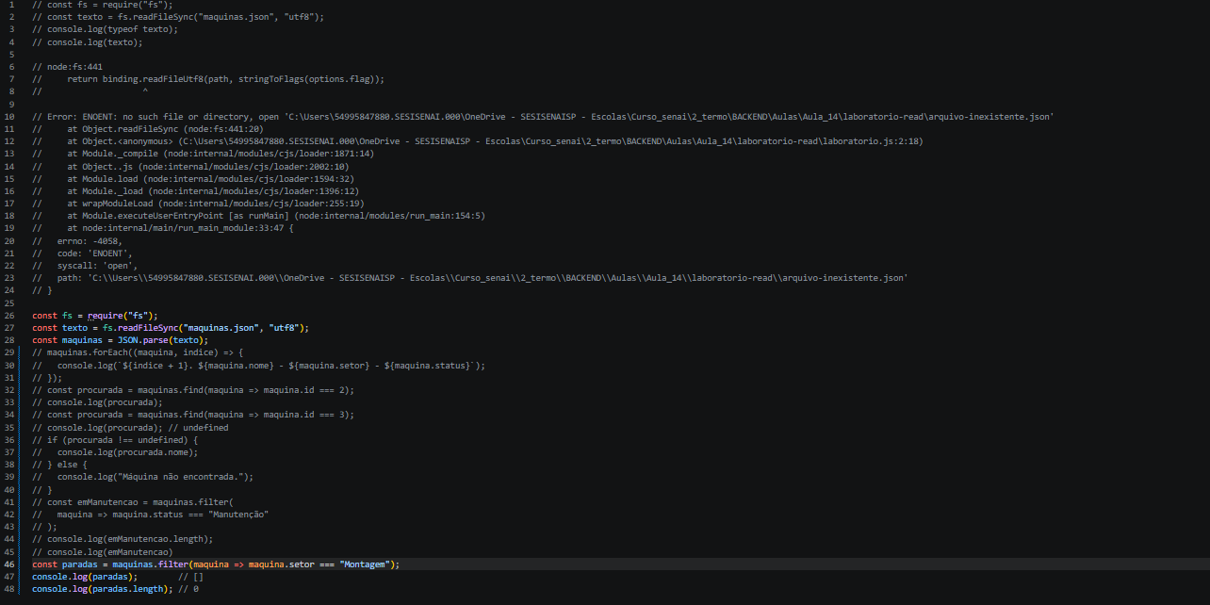
Trecho de testes:
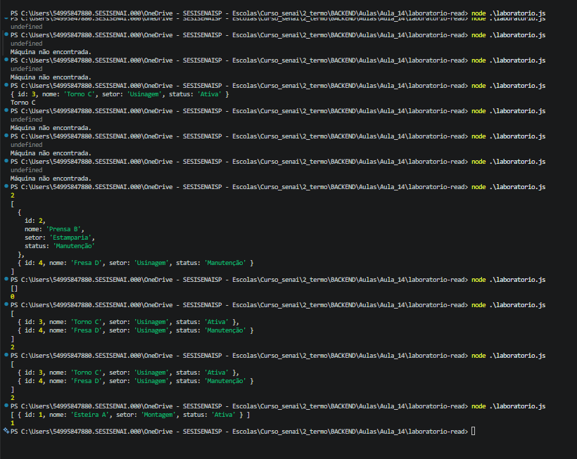
Um dos erros foi, que eu não tava na pasta e eu tava achando que era outra coisa.

